- L’éxtraction d’ordre du réseau hydrographique :
Par la fonction STREAM ORDRE :
- ARCTOOLBOX
- SPATIAL ANALYST TOOLS
- HYDROLOGY
- STREAM ORDRE

Le résultat de cette opération est : l’ordre du réseau hydrographique sous format raster
- La vectorisation d’ordre du réseau hydrographique par la fonction ( STREAM TO FEAUTURE )
- ARCTOOLBOX
- SPATIAL ANALYST TOOLS
- HYDROLOGY
- STREAM TO FEAUTURE
En modifiant la symbologie de la couche résultante en suivant ces étapes :
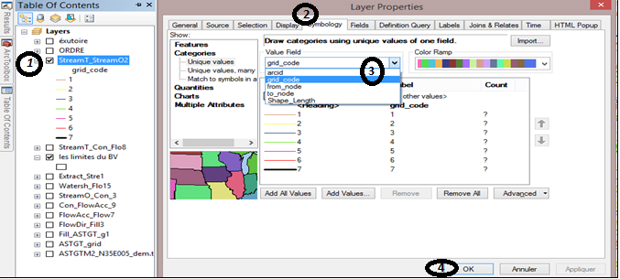
La couche résultante est : l’ordre du réseau hydrographique avec ces valeurs ( une couleur a chaque valeur )

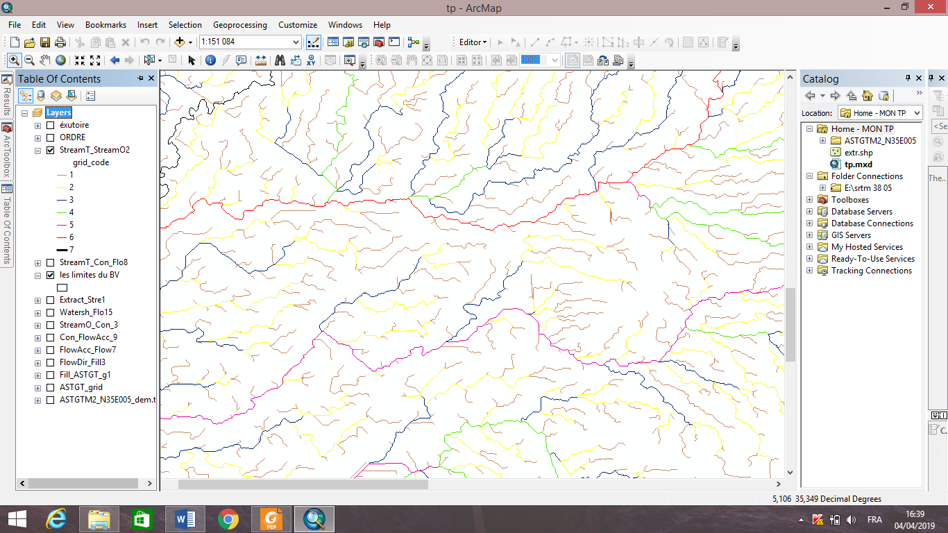

- Déterminer l’exutoire du bassin versant à étudier :
- Créer une classe d’entité point
- Repérer l’exutoire
- Exécuter la fonction Bassin versant
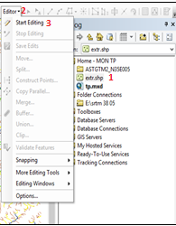

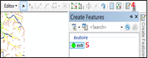

- Délimiter le bassin versant par la fonction ( WATERSHED )
- ARCTOOLBOX
- SPATIAL ANALYST TOOLS
- HYDROLOGY
- WATERSHED

Le résultat de cette opération est : Le bassin versant sous format raster

- La conversion du mode de représentation du bassin versant ( RASTER a POLYGONE ) par la fonction ( RASTER TO POLGONE ) :
- ARCTOOLBOX
- CONVERSION TOOLS
- FROM RASTER
- RASTER TO POLYGON

Le résultat de cette opération est : Le bassin versant sous format polygone

- L’extraction du réseau hydrographique par la fonction ( EXTRACT BY MASK ) :
- ARCTOOLBOX
- SPATIAL ANALYST TOOLS
- EXTRACTION
- EXTRACT BY MASK
Le résultat final est le suivant :

